PLANIFICACIÓN MICROCURRICULAR POR EXPERIENCIA DE APRENDIZAJE
1. DATOS INFORMATIVOS:
DOCENTE: |  | NÚMERO DE  ESTUDIANTES: |  |  |  | GRADO: |  |  | INICIAL 2  4 A 5 AÑOS |  | PARALELO:
FECHA: |  | XXXXXXX |  |  |  | TIEMPO: |  |  | 1 semana
EJE TRANSVERSAL  - INTERDISCIPLI NARIEDAD | INSERCIONES CURRICULARES: SOSTENIBILIDAD, SOCIOEMOCIONAL, FINANCIERA, SEGURIDAD VIAL Y LA MOVILIDAD  Destrezas del currículo que abordan la temática de cada Inserción
HABILIDADES |   COMUNICACIONALES |  |   SOCIOEMOCIONALES |  |   MATEMÁTICAS |  |  |  |  |   DIGITALES
PRINCIPIOS DUA | COMPROMISO Y MOTIVACIÓN |  |  | REPRESENTACIÓN Y COMPRENSIÓN |  |  | ACCIÓN Y EXPRESIÓN/EJECUCIÓN
EXPERIENCIA DE APRENDIZAJE |  | "Manitos limpias, salud segura"
DESCRIPCIÓN GENERAL DE LA EXPERIENCIA |  | En esta experiencia, los niños y niñas explorarán la importancia de la higiene a través del lavado de manos. Mediante actividades prácticas, canciones, juegos de secuencia y demostraciones guiadas, identificarán los momentos en que  deben lavarse las manos y aprenderán los pasos correctos para hacerlo de manera efectiva. Se fomentará la autonomía, la responsabilidad y el cuidado de la salud propia y de los demás.
ELEMENTO INTEGRADOR | 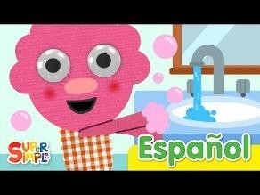  https://www.youtube.com/watch?v=h-0NPK09ANo&list=RDh-0NPK09ANo&start_radio=1  Por medio de este video los niños y niñas observaran lo importante que es tener sus manos bien limpias.
2. OBJETIVO DEL  APRENDIZAJE | Reconocer la importancia de lavarse las manos correctamente y aplicar la secuencia de lavado para mantener la higiene personal y prevenir  enfermedades.
3. RELACIÓN ENTRE COMPONENTES CURRICULARES (ESTRATEGIAS DIVERSIFICADAS):
ÁMBITOS | DESTREZAS | ESTRATEGIAS METODOLÓGICAS |  |  |  | RECURSOS Y  MATERIALES |  | INDICADORES PARA  EVALUAR |  |  |  | TÉCNICAS /  INSTRUMENTOS

IDENTIDAD Y AUTONOMÍA   |       Practicar con autonomía hábitos de higiene personal como lavarse las manos, los dientes y la cara. | Rutina inicial  Saludar, decir la fecha y observar el estado del tiempo:  - Saludar a los compañeros y a la docente con una canción alegre.  - Decir la fecha del día y observar el clima (soleado, lluvioso o nublado).  - Comentar cómo vinieron al aula y cómo se sienten hoy.  INICIO  https://www.youtube.com/watch?v=OOf JItOYIrw&list=RDOOfJItOYIrw&start_radio  =1  Escuchar la canción “Lávate las manos” para reconocer la importancia de la limpieza personal.  Observar imágenes o un video corto de niños realizando hábitos de higiene (lavarse los dientes, manos, cara).  Conversar sobre cuándo y por qué es importante mantener el cuerpo limpio.  DESARROLLO  - Participar en la dramatización “El baño de Pepe”, representando cómo lavarse las manos, los dientes y la cara correctamente.  - Practicar el lavado real de manos siguiendo el paso a paso con agua y jabón.  - Dibujar o colorear la secuencia de hábitos de higiene (cara, dientes,  manos). | Canción, imágenes o video, pizarra, proyector.  Lavamanos, jabón, toalla, cepillo de dientes, láminas, hojas y crayones.  Mural del aula, materiales usados, música.  Libro Soy Líder INICIAL 2B | Practica con autonomía hábitos de higiene personal como lavarse las manos, los dientes y la cara. | Técnica : observación directa Instrumento  Lista de Cotejo

CIERRE
- Exponer los dibujos y comentar lo aprendido.

- Cantar nuevamente la canción reforzando el mensaje de cuidado personal.

- Felicitar al grupo por sus hábitos saludables y compromiso con la limpieza.

- Pintar el gráfico con hisopos y témpera.
Página 23 del libro.
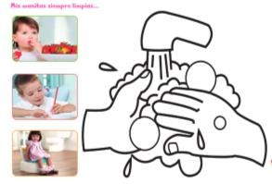
COMPRENSION Y EXPRESION ORAL Y ESCRITA   | Producir palabras que riman espontáneamente tomado en cuenta los sonidos finales de las mismas.   | INICIO  https://www.youtube.com/watch?v=O_T b3XMP8gU  - Escuchar las palabras que rimen (ejemplo: “El gato y el zapato”).  - Identificar las palabras que suenan parecido y repetirlas en coro.  - Conversar sobre lo que tienen en común las palabras que riman  DESARROLLO  - Participar en el juego “Encuentra la rima”, emparejando imágenes o | Canción o poema rimado, imágenes ilustrativas, parlante, pizarra.  Tarjetas con imágenes, tarjetas con palabras, música, | Produce palabras que riman espontáneamente tomado en cuenta los sonidos finales de las mismas. | Técnica : observación directa Instrumento  Lista de Cotejo

 |  | tarjetas de palabras que rimen (sol-col, gato-zapato, pez-juez).  - Producir nuevas rimas de forma espontánea con apoyo del docente, completando versos cortos.  - Representar corporalmente las palabras rimadas (por ejemplo, saltar cuando escuchan una rima).  CIERRE  - Participar en el juego “Encuentra la rima”, emparejando imágenes o tarjetas de palabras que rimen (sol-col, gato-zapato, pez-juez).  - Producir nuevas rimas de forma espontánea con apoyo del docente, completando versos cortos.  - Representar corporalmente las palabras rimadas (por ejemplo, saltar cuando escuchan una rima).  - Unir con una línea los nombres de las imágenes que riman al final. Página 244 del libro.  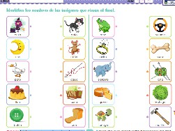 | instrumentos de percusión.  Mural del aula, cartulinas, cinta adhesiva, marcadores.  Libro Soy Líder INICIAL 2B
MARTES
RELACIONES LOGICO MATEMATICA   | Reconocer la ubicación de objetos en relación a sí mismo y diferentes puntos de referencia según las nociones espaciales de: cerca/ lejos.   | Rutina inicial  Saludar, decir la fecha y observar el estado del tiempo:  - Saludar a los compañeros y a la docente con una canción alegre.  - Decir la fecha del día y observar el clima (soleado, lluvioso o nublado).  - Comentar cómo vinieron al aula y cómo se  sienten hoy. | Canción o cuento corto, imágenes, parlante, pizarra. | Reconoce la ubicación de objetos en relación a sí mismo  y diferentes puntos de referencia según las nociones espaciales de: cerca/  lejos. | Técnica : observación directa Instrumento  Lista de Cotejo

 |  | INICIO  https://www.youtube.com/watch?v=zJbi yzg3BKc  - Escuchar acerca de la noción “cerca y lejos”.  - Observar imágenes donde se aprecian distancias (por ejemplo, un gato cerca de una casa y otro lejos).  - Expresar con gestos o palabras qué está  “cerca” y qué está “lejos”.  DESARROLLLO  - Participar en el juego “Busca lo que está cerca y lo que está lejos”, moviéndose por el aula según las indicaciones del docente.  - Colocar objetos en diferentes lugares (una pelota cerca, un libro lejos) y describir su posición.  - Representar las nociones espaciales con su cuerpo: estirarse para señalar lo lejos y agacharse para lo cerca.  CIERRE  https://www.youtube.com/watch?v=bdK VVZYefDI&list=RDbdKVVZYefDI&start_rad io=1  - Cantar una ronda con movimientos de los conejitos “cerca” y “lejos”.  - Dialogar sobre lo que aprendieron y cómo identificaron los objetos.  - Dibujar un objeto que está cerca y otro que está lejos.  - Encerrar y colorear el animal que está cerca y el que está lejos del granjero. Página 152 del libro. | Objetos del aula, pelotas, cubos, aros, tarjetas con imágenes.  Música, hojas, crayones, cartulina.  Libro Soy Líder INICIAL 2B

 |  | 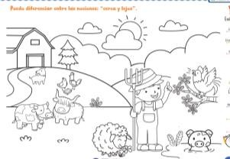
CIVICA Y ACOMPAÑAMIE NTO INTEGRAL   |   Identificar los símbolos nacionales del país en actividades escolares fomentando la inclusión y el sentido depertenencia. | INICIO  https://www.youtube.com/watch?v=50gx tCD_9vc  - Escuchar una breve historia o video sobre los símbolos del Ecuador (bandera, escudo e himno).  - Observar imágenes grandes de los símbolos nacionales.  - Conversar sobre dónde los han visto y qué representan.  DESARROLLO  - Participar en el juego “Encuentra el  símbolo”, donde se colocan imágenes mezcladas (bandera, animales, objetos) y los niños deben identificar los símbolos nacionales.  - Colorear o pegar trozos de papel en una plantilla de la bandera del Ecuador.  - Cantar fragmentos del himno con gestos o movimientos sencillos.  CIERRE  - Realizar una mini exposición mostrando sus trabajos.  - Dialogar sobre cómo los símbolos representan al Ecuador y a todos los ecuatorianos | Imágenes o láminas, video corto, parlante, pizarra.  Tarjetas con imágenes, papel de colores, pegamento, crayones, música del himno nacional.  Trabajos elaborados, música, cartulina, micrófono simbólico. | Identifica los símbolos nacionales del país en actividades escolares fomentando  la inclusión y el sentido de pertenencia. | Técnica : observación directa Instrumento  Lista de Cotejo

 |  | - .Formar un círculo y cantar una ronda  sobre “Mi Ecuador querido”.  - Identificar la bandera del Ecuador  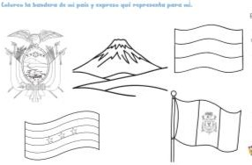  - Colorear con los colores correctos. Dialogar sobre lo que representa los colores de la Bandera y decir el orgullo de pertenecer al país. Página 80 del libro. | Libro Soy Líder INICIAL 2B
MIERCOLES
DESCUBRIMIENT O Y  COMPRENSIÓN DEL MEDIO NATURAL Y CULTURAL | Diferenciar los seres vivos y elementos no vivos de  Su entorno explorando su mundo natural. | Rutina inicial  Saludar, decir la fecha y observar el estado del tiempo:  - Saludar a los compañeros y a la docente con una canción alegre.  - Decir la fecha del día y observar el clima (soleado, lluvioso o nublado).  - Comentar cómo vinieron al aula y cómo se sienten hoy.  INICIO  - Observar imágenes y objetos reales (planta, piedra, muñeco, animal de juguete).  https://www.youtube.com/watch?v=mqN7 72NECtQ&list=RDmqN772NECtQ&start_ra dio=1  - Escuchar una breve historia o canción sobre los seres vivos.  - Conversar sobre cuáles se mueven, crecen o necesitan alimento y cuáles no. | Imágenes, objetos reales, video o canción, pizarra.  Tarjetas, revistas, tijeras, pegamento, cartulina, crayones.  Collage elaborado, música, cartulina, | Diferencia los seres vivos y elementos no vivos de  Su entorno  explorando su mundo natural. | Técnica : observación directa Instrumento  Lista de Cotejo

 |  | DESARROLLO  - Participar en el juego “Vivo o no vivo”: al mostrar una imagen, los niños saltan si es un ser vivo y se quedan quietos si no lo es.  - Clasificar tarjetas en dos grupos: “Seres vivos” y “No vivos”.  - Elaborar un collage con recortes de revistas, pegando imágenes de cada grupo en columnas distintas.  CIERRE  - Mostrar el collage al grupo y explicar sus elecciones.  - Cantar una ronda sobre la naturaleza.  - Reflexionar sobre la importancia de cuidar a los seres vivos.  - Diferencia entre seres vivos y no vivos.  - Comprender que todos los animales son seres vivos incluido el ser humano. Página 94 del libro.  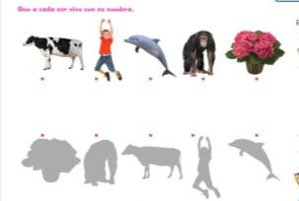 | micrófono simbólico.  Libro Soy Líder INICIAL 2B
EXPRESION CORPORAL Y MOTRICIDAD   | Caminar, correr y saltar de un lugar a otro coordinadamente combinando estas formas de desplazamiento, a velocidades diferentes y en superficies planas e inclinadas con obstáculos. | INICIO  https://www.youtube.com/watch?v=iC- 9PKGI4Mk&list=RDiC- 9PKGI4Mk&start_radio=1  - Escuchar una canción de movimiento para activar el cuerpo.  - Realizar estiramientos guiados con imágenes o gestos del docente.  - Comentar qué movimientos se pueden hacer con las piernas y los pies. | Música rítmica, imágenes de movimientos, aros, pizarra.  Conos, aros, colchonetas, | Camina, corre y salta de un lugar a otro coordinadamente combinando estas formas de  desplazamiento, a velocidades diferentes  y en superficies planas e inclinadas con obstáculos. | Técnica : observación directa Instrumento  Lista de Cotejo

 |  | DESARROLLO  - Participar en el circuito motriz: caminar por una línea, correr entre conos y saltar dentro de aros.  - Experimentar diferentes velocidades (lento, rápido) y tipos de terreno (plano e inclinado).  - Repetir el circuito en grupos pequeños, motivando el trabajo en equipo.  CIERRE  - Relajarse con una respiración guiada y estiramientos suaves.  - Conversar sobre qué parte del circuito les gustó más y por qué.  - Cantar una canción de despedida imitando movimientos suaves. Página 314 del libro .  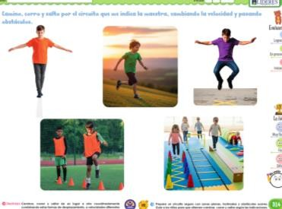 | rampas pequeñas, cinta adhesiva.  Música suave, alfombra o colchoneta, carteles de respiración.  Libro Soy Líder INICIAL 2B
JUEVES
COMPRENSION Y EXPRESION ORAL Y ESCRITA | Producir palabras que riman espontáneamente tomado en cuenta los sonidos  finales de las mismas. | Rutina inicial  Saludar, decir la fecha y observar el estado del tiempo:  - Saludar a los compañeros y a la docente con una canción alegre.  - Decir la fecha del día y observar el clima (soleado, lluvioso o nublado).  - Comentar cómo vinieron al aula y cómo se sienten hoy. | Canción con rimas, imágenes, pizarra, parlante. | Produce palabras que riman espontáneamente tomado en cuenta los sonidos  finales de las mismas. | Técnica : observación directa Instrumento  Lista de Cotejo

 |  | INICIO  https://www.youtube.com/watch?v=qER C6W5dwNo&list=RDqERC6W5dwNo&star t_radio=1  - Escuchar una canción corta con rimas  (“El gato y el zapato”).  - Observar imágenes de palabras que riman (sol – caracol, gato – zapato, rana – campana).  - Repetir las palabras enfatizando los sonidos finales.  DESARROLLO  - Participar en el juego “Encuentra la rima”: unir con una línea las palabras que riman entre sí.  - Completar versos cortos con la palabra que rima (Ejemplo: “El gato usa un… zapato”).  - Crear una pequeña rima grupal a partir de imágenes.  CIERRE  - Presentar la rima grupal frente al grupo acompañándola con palmadas o ritmo corporal.  - Escuchar nuevamente la canción de las rimas para reforzar el aprendizaje.  - Reflexionar sobre qué rimas fueron más divertidas y por qué.  - Encontrar en el cuadrado el nombre de la imagen con la que rima. Página 245  del libro. | Tarjetas de imágenes, hojas, crayones, fichas.  Micrófono simbólico, música, tarjetas, tambor pequeño.  Libro Soy Líder INICIAL 2B

 |  | . 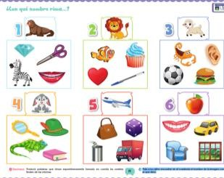
EXPRESIÓN ARTÍSTICA | Realizar actividades creativas utilizando las técnicas grafo- plásticas con variedad de materiales. | INICIO  - Observar ejemplos de trazos (líneas rectas, curvas, zigzag) en láminas o en la pizarra.  - Explorar con los dedos y lápices sobre arena, pintura o papel para practicar diferentes trazos.  - Conversar sobre cómo se sienten al hacer distintos trazos.  DESARROLLO  - Dibujar diferentes tipos de trazos siguiendo instrucciones del docente (largo, corto, curvo, recto).  - Combinar trazos para crear figuras o patrones simples.  - Compartir su dibujo con un compañero y explicar cómo realizó los trazos.  CIERRE  - Exponer los trabajos en un mural colectivo.  - Reflexionar sobre los trazos que más les gustaron y por qué.  - Realizar un juego rítmico de “trazos en el aire” con manos y brazos. | Láminas con trazos, papel, lápices, crayones, bandejas de arena o pintura, pinceles.  Papel bond, lápices, crayones, marcadores, pinceles, pintura.  Mural, hojas de trabajo, música, espacio amplio para movimientos. | Realiza actividades creativas utilizando las técnicas grafo- plásticas con variedad de materiales. | Técnica : observación directa Instrumento  Lista de Cotejo

 |  | - Realizar trazos y decorar el gráfico con la técnica grafoplástica de arrugado. Página 276 del libro.  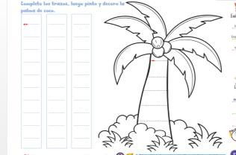 | Libro Soy Líder INICIAL 2B
VIERNES
CONVIVENCIA | Demostrar actitudes de solidaridad ante situaciones de necesidad de sus compañeras, compañeros y personas adultas de su entorno. | Rutina inicial  Saludar, decir la fecha y observar el estado del tiempo:  - Saludar a los compañeros y a la docente con una canción alegre.  - Decir la fecha del día y observar el clima (soleado, lluvioso o nublado).  - Comentar cómo vinieron al aula y cómo se sienten hoy.  INICIO  Escuchar cuento de la solidaridad. http://lideresedicionesweb.blogspot.com SOY LÍDER 2B ÁMBITO 2, ver el video ÁMBITO 2.3 “BAJO UNA SETA” 48  - Conversar sobre cómo se sintieron los personajes cuando alguien los ayudó.  - Observar imágenes de acciones solidarias (compartir juguetes, consolar, ayudar a levantar algo).  DESARROLLO  - Participar en el juego de roles “Yo te ayudo”, donde representen situaciones cotidianas (atar cordones, recoger materiales, consolar a un amigo).  - Elaborar juntos un mural con dibujos o fotos de acciones solidarias. | Imágenes, cuento o video, espejo, pizarra.  Cinta métrica, bloques, papel kraft, crayones, tijeras, pegamento.  Mural elaborado, música, micrófono simbólico, instrumentos. | Demuestra actitudes de solidaridad  ante situaciones de necesidad de sus compañeras, compañeros y personas  adultas de su entorno. | Técnica : observación directa Instrumento  Lista de Cotejo

 |  | - Dialogar sobre cómo pueden ayudar en casa o en la escuela.  CIERRE  - Compartir frente al grupo una situación en la que ayudó a alguien.  - Colorear la acción de ser solidario con los demás. Página 48 del libro.  - Expresar cómo se siente al practicar la solidaridad.  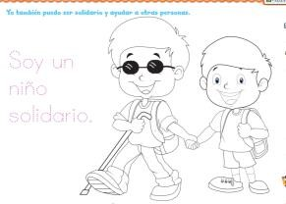 | Libro Soy Líder INICIAL 2B
RELACIONES LOGICO MATEMATICA | Reconocer y comparar características personales (estatura,  edad o atributos físicos) al establecer relaciones básicas de  tamaño y cantidad en actividades escolares.  . | INICIO  - Observar imágenes de niños y niñas de diferentes tamaños y edades.  - Escuchar canción sobre la diversidad y las diferencias físicas.  https://www.youtube.com/watch?v=zocy1 sQBNTU&list=RDzocy1sQBNTU&start_radi o=1  - Conversar sobre cómo es cada uno (alto, bajito, con cabello corto o largo, etc.).  DESARROLLO  - Participar en el juego “El más alto y el más bajo”: formar grupos según la estatura.  - Medir con cintas de colores o bloques la altura de los compañeros y comparar “más largo”, “más corto”. | Imágenes, cuento o video, espejo, pizarra.  Cinta métrica, bloques, papel kraft, crayones, tijeras, pegamento. | Reconoce y compara características personales (estatura, edad o atributos físicos) al establecer relaciones básicas de tamaño y cantidad en actividades escolares. | Técnica : observación directa Instrumento  Lista de Cotejo

 |  | - Elaborar un mural “Así somos nosotros” con siluetas o dibujos del cuerpo de cada niño.  CIERRE  - Observar el mural terminado y describir lo que observan.  - Cantar la canción “Todos somos diferentes”.  - Expresar cómo se sienten al verse representados en el mural.  - Observar las imágenes de que todos crecen a su propio ritmo y está bien ser diferentes. Página 155 del libro.  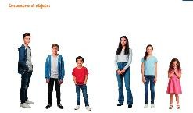 | Mural elaborado, música, micrófono simbólico, instrumentos.  Libro Soy Líder INICIAL 2B
4. ADAPTACIONES CURRICULARES (EN ESTE APARTADO SE DEBEN DESARROLLAR LAS ADAPTACIONES CURRICULARES PARA LOS ESTUDIANTES CON N.E.E ASOCIADAS O
NO A LA DISCAPACIDAD).
Especificación de la Necesidad  Educativa | Destrezas | Estrategias Metodológicas | Recursos y Materiales | Ámbitos | Indicadores para evaluar
ELABORADO POR: |  | REVISADO POR: |  | APROBADO POR
DOCENTE TUTOR:  Firma…………......  Fecha: |  | Coordinadora de área:  Firma………………………..  Fecha: |  | VICERRECTORA:  Firma………………………………………………  Fecha:

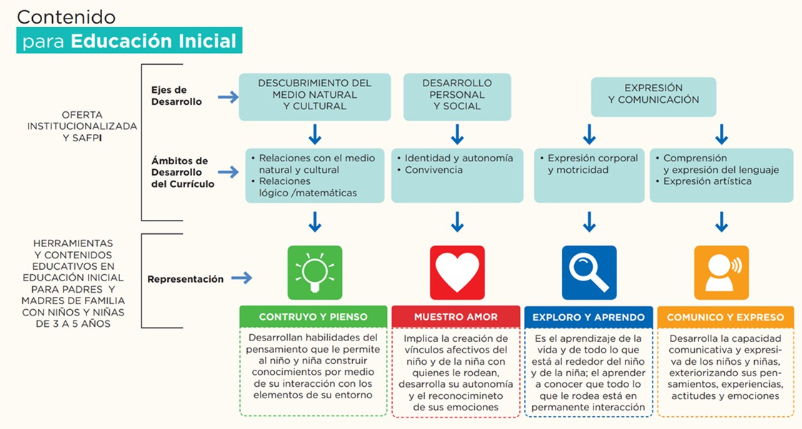



LOGO DE LAS INSECIONES CURRICULARES
